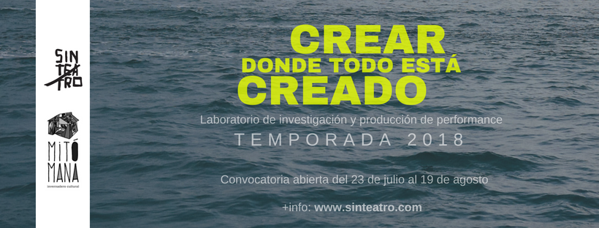

FORMULARIO DE APLICACIÓN 2018
Nombres y apellidos
Edad
Dirección vigente y completa
Teléfono móvil y fijo
Correo electrónico
Experiencia o intereses artísticos
(máximo 500 palabras)

Por qué quiero participar del proyecto
(máximo 500 palabras)

